- ПРОСМОТР
- РЕДАКТИРОВАТЬ
- СООБЩЕНИЯ
- ОПОВЕЩЕНИЯ
- ДРУЗЬЯ
- ГОСТЕВАЯ
- АУДИО
- ВИДЕО
- ВЕРСИЯ ДЛЯ СЛАБОВИДЯЩИХ
Волкова Елена Владимировна
Сайт музыкального руководителя.
Творить, учить, детей любить!

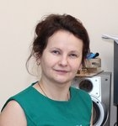

Профессия: Музыкальный руководитель
Профессиональные интересы: Воспитывать и развивать детей настоящими культурными и творческими личностями!
Увлечения: Спорт,музыка,психология
Страна: Россия
Регион: Калининградская область
Населенный пункт: г. Гусев
Место работы: Муниципальное автономное дошкольное образовательное учреждение "Детский сад №11 Центр развития ребенка "
Навигация
- Для родителей
  - Мои обсуждения и публикации
  - Моя активность
  - Мои группы
  - Мои приглашения
  - Мои результаты
  - Заказать свидетельства (сертификаты)
  - Добавить страницу на мини-сайт
  - Редактировать мини-сайт
  - Помощь
- Пригласить друга
Ссылка на мой мини-сайт:
https://nsportal.ru/volkova-e-v
- Главная
- Добавить материал
- Мой мини-сайт
- Моя лента
- Мои обсуждения и публикации
- Сообщения
- Ответы на вопросы
- Поиск по сайту
- Сайты классов, групп, кружков...
- Сайты образовательных учреждений
- Сайты коллег
- Форумы
- Выйти
Поделиться:

"Музыка, подобна дождю, капля за каплей просачивается в сердце и оживляет его"
Р. Роллан

О себе
Я работаю музыкальным руководителем в детском саду.
«Музыкальный» - прекрасный, чувственный, ласковый, игривый. «Руководитель» - подающий руку незнающему, боящемуся, и ведущий в новое, неизведанное, прекрасное… Мы дарим свет. Учим любить, понимать, сопереживать, чувствовать. Таким образом, мы, музыканты, создаем гармоничную личность, которая в будущем всегда будет находить выход из любой ситуации с достоинством, честью. Мы окрыляем, даем возможность взлететь над миром и увидеть всю красоту мироздания. Интересная ли у меня работа? Да, я до такой степени влюблена в свою работу, что отношусь к ней, как к дорогому для меня делу. Общение с детьми, которые дарят мне свою любовь и привязанность, даёт возможность творчески работать, постоянно погружаться в мир сказки, волшебства, музыки. Интересная ли у меня работа? Да, я до такой степени влюблена в свою работу, что отношусь к ней, как к дорогому для меня делу. Общение с детьми, которые дарят мне свою любовь и привязанность, даёт возможность творчески работать, постоянно погружаться в мир сказки, волшебства, музыки.Я научилась сливаться с музыкой.Меня очень радует, когда дети приходят на музыкальные занятия с желанием, они обнимают меня, я с каждым здороваюсь за ручку. Когда занятия подходят к концу, они спрашивают, заглядывая мне в глаза: «А вы еще придёте к нам? ». Даже самые маленькие дошколята ждут, когда я приду к ним в группу – встречают с таким восторгом. А мне хочется научить их слушать музыку, петь, танцевать, играть на музыкальных инструментах.

Книги, которые сформировали мой внутренний мир
В детстве я очень любила читать сказки, и признаюсь, до сих пор люблю смотреть старые советские фильмы, снятые по сказкам. Для каждого возраста существует своя книга. Люблю читать Достоевского.

Мой взгляд на мир
Своим главным педагогическим кредо считаю следующее высказывание: «Самое главное в моей жизни – это любовь к детям. Где – то в самом сокровенном уголке сердца каждого ребёнка имеется своя струна, она звучит на свой лад, и чтобы сердце отозвалось на моё слово, нужно правильно настроиться на тон этой струны».

Мои достижения
Награждена Почетной грамотой Управление Образования Администрации Муниципального образования "Гусевский городской округ" 28 августа 2020 год.

Моё портфолио
«Я – музыкант в детском саду!
Я учу детские сердца петь и верить в прекрасное!!!»
Добавить учебный материал в портфолио
Код для вставки списка публикаций на другие сайты
Мои публикации:

Материалы для родителей
- Консультация для родителей "Пришла коляда - отворяй ворота"
- Консультация для родителей "Музыка в жизни ребёнка"
- Консультация для родителей «Приобщение детей к народным традициям»
- Консультация для родителей «Роль музыки в нравственно – патриотическом воспитании дошкольников.»
Музыкально-ритмическое занятие
- Конспект ООД «В горнице нашей поём мы и пляшем» в старшей группе.
- Конспект открытого музыкального занятия для 2 младшей группы "Полянка весенних звуков"
- Элемент музыкального занятия по слушанию Кабалевский Д.Б. "Клоуны" Средняя группа
Разное
- Годовой отчет музыкального руководителя о проделанной работе 2021- 2022 год
- Дополнительная образовательная общеразвивающая программа художественной направленности "Сказка" для обучающих 5-6 лет.
- Музыкальная сказка в дошкольном образовательном учреждении: этапы создания, методы и приемы разучивания.
- Отчет о проделанной работе 2016-17 год.
- Эссе Музыкального руководителя
Сценарии праздников
- Сценарий "Капустные вечёрки"
- Сценарий развлечения "Рождественские посиделки" в подготовительной группе.
- "Мамочка, ты лучшая на свете"
- Капустные вечёрки
- Праздник " Покровская ярмарка"
- Праздник Русского платка
- Сценарий новогоднего утренника "Волшебная книга Деда Мороза"
- Сценарий новогоднего утренника "Как снеговик носик искал" 2 младшая группа.
- Сценарий осеннего утренника "Проказница осень"
- Сценарий праздника "Капустные вечёрки" подготовительная группа
- сценарий праздника 8 марта для 1 младшей группы
- Сценарий праздника"День Матери" подготовительная группа

Добавить грамоту в портфолио
Портфолио:
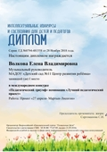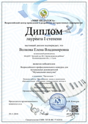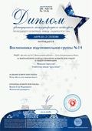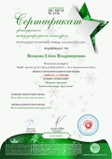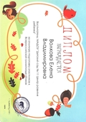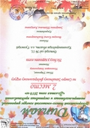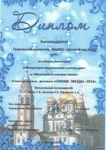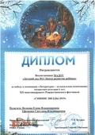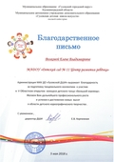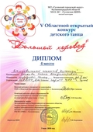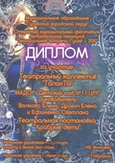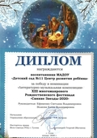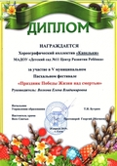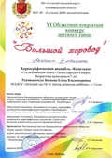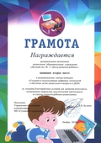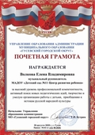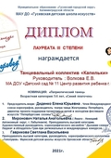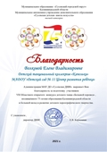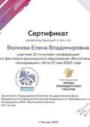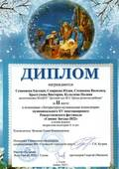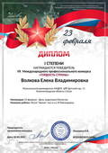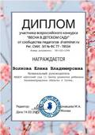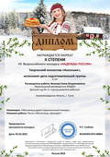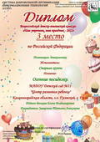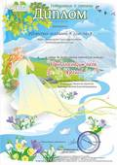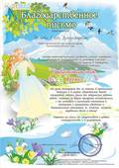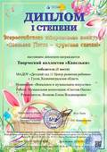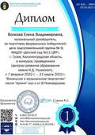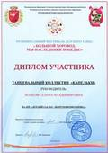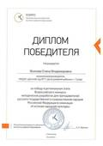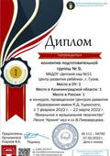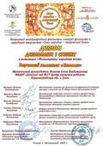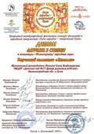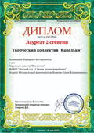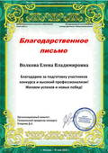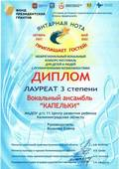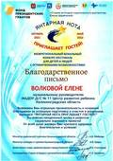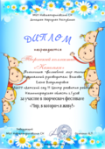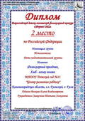
Мои альбомы

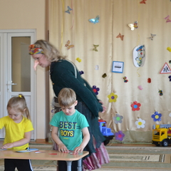
ПДД

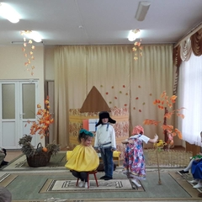
Сказка "Репка" осень 2017 г

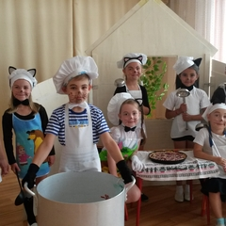
Мюзиклы " Котята - поварята" "За солнышком"

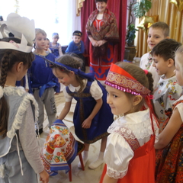
Пришли Святки - запевай колядки

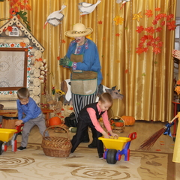
Золотая осень

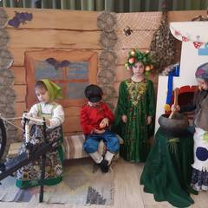
Мы любим театр

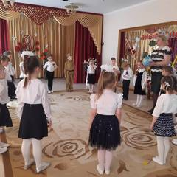
Нравственно - патриотическое воспитание

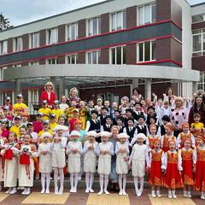
Фестивали, конкурсы.

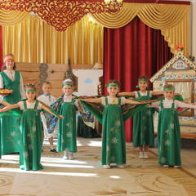
Фольклорные праздники

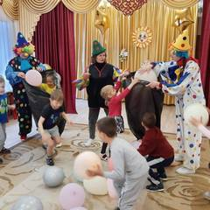
"Это наше лето- оно зелёного цвета!"

Создать альбом

